УВД по ЮЗАО информирует.
25.05.2023
Следствием УВД по ЮЗАО возбуждено уголовное дело по факту ДТП с участием машины скорой помощи
В ночное время водитель автомобиля такси, следуя по Нахимовскому проспекту, проехал на запрещающий сигнал светофора, вследствие чего столкнулся с автомобилем скорой медицинской помощи.
«В отдел полиции доставлен нарушитель Правил дорожного движения, действия которого привели к гибели одного из пассажиров машины скорой медицинской помощи», – сообщил начальник УИиОС ГУ МВД России по г. Москве полковник внутренней службы Владимир Васенин.
Предварительно установлено, что в ночное время водитель автомобиля такси марки «Хендэ», следуя по Нахимовскому проспекту, проехал на запрещающий сигнал светофора, вследствие чего столкнулся с автомобилем скорой медицинской помощи. От удара автомобиль медиков, который ехал с включёнными специальными сигналами и вез пациента, перевернулся.
В медицинское учреждение для оказания помощи были доставлены: пациент, водитель и два фельдшера, один из которых от полученных травм скончался.
Следственной частью СУ УВД по ЮЗАО ГУ МВД России по г. Москве возбуждено уголовное дело по признакам преступления, предусмотренного частью 3 статьи 264 УК РФ «Нарушение правил дорожного движения и эксплуатации транспортных средств».
Водитель автомобиля такси доставлен в следственное подразделение для выяснения всех обстоятельств произошедшего.
Пресс-служба УВД по ЮЗАО
(499) 129-75-56

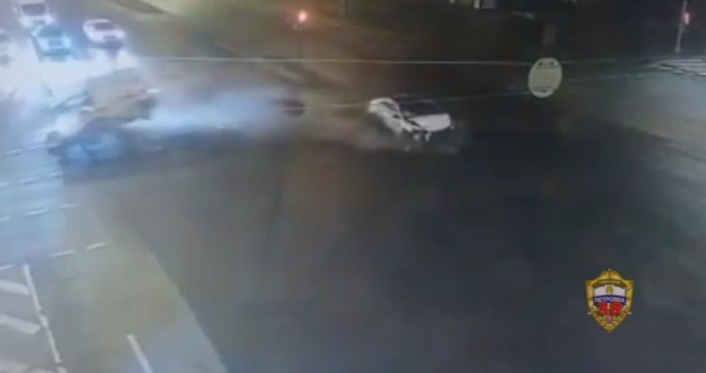

Члены Общественного совета при УВД по ЮЗАО и председатель Совета ветеранов посетили вместе с воспитанниками из ГБУ г. Москвы «Мой семейный центр «Оберег» Третьяковскую галерею
В Государственной Третьяковской галерее проведена экскурсия для детей из ГБУ г. Москвы «Мой семейный центр «Оберег».
С 28 апреля по 13 августа 2023 года в Третьяковской галерее проходит выставка иконописи «Жизнь и чудо. Иконы XIV-XIX веков из частного собрания», которую посетили воспитанники ГБУ г. Москвы «Мой семейный центр «Оберег» совместно с членами Общественного совета при УВД по ЮЗАО Рантиком Алмадатовым и Ярославом Горковенко и председателем Совета ветеранов УВД Игорем Выриковым.
Для ребят была проведена экскурсия по экспозиции выставки. Они увидели редкие иконы XIV-XIX веков из частных собраний, которые ранее нигде не выставлялись. Познакомились с историей произведений, узнали о канонических схемах иконописи и вместе с сотрудниками галереи отправились в путешествие по сюжетам житийных икон.
Дети с интересом слушали рассказ экскурсовода, принимали активное участие в обсуждении произведений искусств и получили огромное удовольствие от посещения экспозиции Третьяковской галереи.
В завершении экскурсии было сделано общее фото, а также в преддверии празднования Дня защиты детей каждому воспитаннику были вручены сладкие подарки.
Пресс-служба УВД по ЮЗАО
(499) 129-75-56

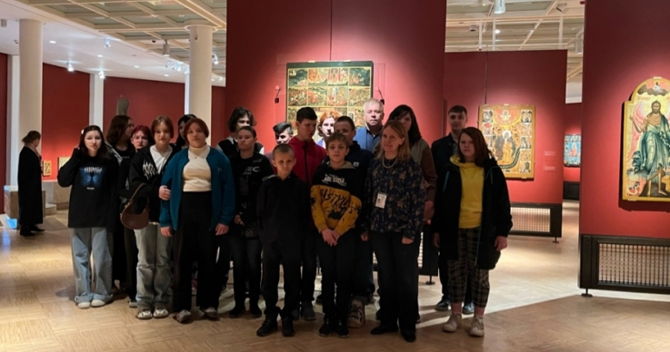

Столичные полицейские на территории района Коньково задержали подозреваемую в использовании поддельного документа
Участковыми уполномоченными полиции ОМВД России по району Коньково задержана приезжая с поддельным документом.
Установлено, что в ходе отработки обслуживаемой территории участковым уполномоченным полиции выявлена 35-летняя приезжая гражданка, которая при проверке документов предоставила бланк уведомления о прибытии иностранного гражданина или лица без гражданства, который вызвал подозрение в подлинности у полицейского.
В ходе проведения проверочных мероприятий документ был изъят и направлен на исследование, в результате которого признан поддельным.
Подразделением дознания ОМВД России по району Коньково возбуждено уголовное дело по признакам преступления, предусмотренного частью 5 статьи 327 УК РФ «Подделка, изготовление или оборот поддельных документов, государственных наград, штампов, печатей или бланков». В отношении подозреваемой избрана мера принуждения в виде обязательства о явке.
Пресс-служба УВД по ЮЗАО
(499) 129-75-56

Оперативники Обручевского района на юго-западе Москвы задержали подозреваемого в краже
Сотрудниками уголовного розыска ОМВД России по Обручевскому району задержан подозреваемый в совершении кражи телефона.
Установлено, что злоумышленник обнаружил оставленный без присмотра мобильный телефон в одном из продуктовых магазинов на улице Обручева. Воспользовавшись отсутствием людей вокруг, он похитил телефон марки «Ксяоми», после чего покинул магазин и скрылся.
В результате проведения оперативно-розыскных мероприятий сотрудниками полиции установлен и задержан по месту жительства, на улице Обручева, подозреваемый – 59-летний москвич. Похищенным мобильным телефоном он распорядился по своему усмотрению.
Следствием ОМВД России по Обручевскому району возбуждено уголовное дело по признакам преступления, предусмотренного частью 2 статьи 158 УК РФ «Кража». В отношении подозреваемого избрана мера пресечения виде подписки о невыезде и надлежащем поведении.
Пресс-служба УВД по ЮЗАО
(499) 129-75-56

Оперативники ОМВД России по Академическому району задержали подозреваемого в краже
Сотрудниками уголовного розыска ОМВД России по Академическому району задержан 27-летний подозреваемый в совершении кражи.
Установлено, что неизвестный мужчина около одного из домов на Новочеремушкинской улице обнаружил электрический велосипед, который не был пристегнут замком. Воспользовавшись отсутствием людей вокруг, злоумышленник похитил велосипед стоимостью 60 тысяч рублей и скрылся в неизвестном направлении.
В результате проведенных оперативно-розыскных мероприятий сотрудниками полиции установлен и задержан на Ленинском проспекте подозреваемый – 27-летний житель Московской области. Похищенный товар подозреваемый успел сбыть, а денежными средствами распорядился по своему усмотрению.
Следственным подразделением ОМВД России по Академическому району возбуждено уголовное дело по признакам преступления, предусмотренного частью 2 статьи 158 УК РФ «Кража». В отношении подозреваемого избрана мера пресечения в виде подписки о невыезде и надлежащем поведении.
Пресс-служба УВД по ЮЗАО
(499) 129-75-56

Полицейские Академического района выявили факт противоправной деятельности в сфере миграции
Участковые уполномоченные полиции ОМВД России по Академическому району задержали 40-летнюю подозреваемую в фиктивной постановке иностранного гражданина на миграционный учет.
Установлено, что 40-летняя местная жительница в своей квартире на Новочеремушкинской улице незаконно зарегистрировала 25-летнего иностранного гражданина. При этом она достоверно знала, что вышеуказанный гражданин по данному адресу проживать не будет, поскольку фактически жилое помещение ему не было предоставлено.
Таким образом, своими умышленными действиями женщина создала условия для незаконного пребывания иностранного гражданина на территории Российской Федерации.
Дознанием ОМВД России по Академическому району возбуждено уголовное дело по признакам преступления, предусмотренного статьей 322.3 УК РФ «Фиктивная постановка на учет иностранного гражданина или лица без гражданства по месту пребывания в Российской Федерации». В отношении подозреваемой избрана мера пресечения в виде подписки о невыезде и надлежащем поведении.
Пресс-служба УВД по ЮЗАО
(499) 129-75-56

Адрес страницы: http://yasenevo.mos.ru/atc/detail/11609485.html
Управа района Ясенево города Москвы

